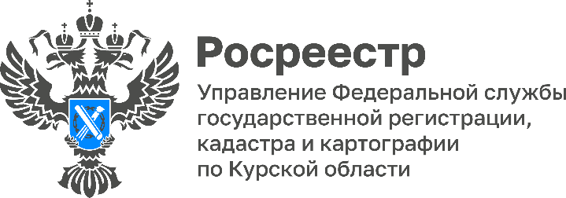

Куряне доверяют электронному способу подачи документов в региональный Росреестр

Все больше курян доверяет электронному способу подачи документов на осуществление учетно-регистрационных действий.
В августе 2023 года в Управление Росреестра по Курской области поступило 19 002 заявлений на государственный кадастровый учет и (или) государственную регистрацию, из них более 50% заявлений поступило в электронном виде.
Наиболее востребована остается электронная ипотека. Доля электронной ипотеки по итогам августа составила 80,1 %.
«Развитие электронного документооборота, повышение цифровой грамотности профессиональных участников рынка недвижимости и населения способствует повышению качества направляемых пакетов документов, что позволяет существенно сократить сроки оказания государственной услуги», - отметила замруководителя Управления Росреестра по Курской области Анна Стрекалова.

